Министерство науки и высшего образования Российской Федерации
Федеральное государственное бюджетное образовательное учреждение
высшего образования
«КУБАНСКИЙ ГОСУДАРСТВЕННЫЙ ТЕХНОЛОГИЧЕСКИЙ УНИВЕРСИТЕТ»
(ФГБОУ ВО «КубГТУ»)

Факультет информационных технологий и кибербезопасности
Кафедра информационных систем и программирования

ЛАБОРАТОРНАЯ РАБОТА №11
Дисциплина: Тестирование и отладка программного обеспечения

Работу выполнила: ______________________________________ Д.С. Зубенко

Направление подготовки: 09.03.04 Программная инженерия

Преподаватель: ___________________________________________А.Г. Волик

Мутационное тестирование
1 Цель работы
Изучить принципы работы мутационного тестирования и использование библиотеки Stryker.NET для создания мутационных тестов.
2 Задание
1) Проанализировать качество тестов в проектах из предыдущих лабораторных работ.
2) Расширить тестовые наборы для обнаружения всех мутантов.
3) Оформить отчёт.

3 Выполнение работы
Все классы тесты из предыдущих лабораторных работ были объединены в один файл. Измерено покрытие кода и покрытие мутантов для первоначального кода.
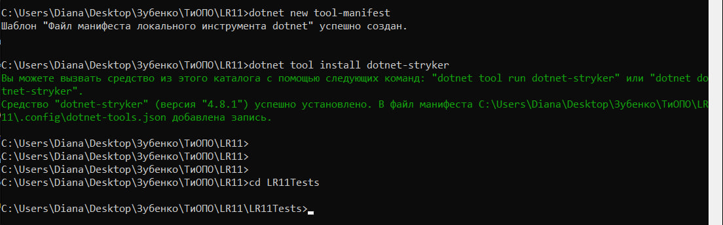
Рисунок 1
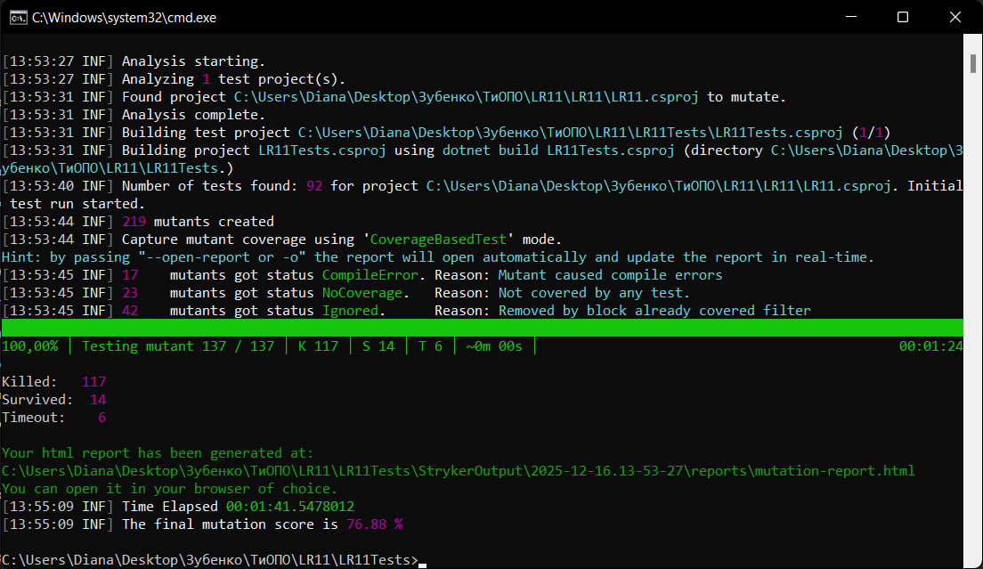
Рисунок 2

Рисунок 3 – Отчёт Stryker по мутантам

Рисунок 4 – Отчёт Stryker по тестам
После этого были выделены непокрытые мутанты и совершено изменение кода тестов с целью повышения показателя покрытия.
Листинг 1 – Созданный класс множества на основе двусвязного списка
using NUnit.Framework;
using TextProcessingApp;
using System;
using NUnit.Framework.Legacy;

namespace TextProcessingTests
{
[TestFixture]
public class CharCounterTests
{
private CharCounter counter;

[SetUp]
public void Setup()
{
counter = new CharCounter();
}

[Test]
public void CountCharacterOccurrences_NullString_ThrowsException()
{
Assert.Throws<ArgumentNullException>(() =>
counter.CountCharacterOccurrences(null, 'a'));
}

[Test]
public void CountCharacterOccurrences_MultipleMatches_ReturnsExactCount()
{
// Given
var counter = new CharCounter();
string text = "aabbccaa"; // 4 раза 'a'
char target = 'a';
int expected = 4;

// When
int actual = counter.CountCharacterOccurrences(text, target);

// Then
ClassicAssert.AreEqual(expected, actual);
}

[Test]
public void CountCharacterOccurrences_ProcessesEntireString()
{
var counter = new CharCounter();
// Строка с символом только в конце — если index не увеличивается, он не дойдёт до конца
int result = counter.CountCharacterOccurrences("bbbbba", 'a');
ClassicAssert.AreEqual(1, result);
}

[Test]
public void CountCharacterOccurrences_EmptyString_ReturnsZero()
{
int result = counter.CountCharacterOccurrences("", 'a');
ClassicAssert.AreEqual(0, result);
}

[Test]
public void CountCharacterOccurrences_SingleCharacterMatch_ReturnsOne()
{
int result = counter.CountCharacterOccurrences("a", 'a');
ClassicAssert.AreEqual(1, result);
}

[Test]
public void CountCharacterOccurrences_SingleCharacterNoMatch_ReturnsZero()
{
int result = counter.CountCharacterOccurrences("b", 'a');
ClassicAssert.AreEqual(0, result);
}

[Test]
public void CountCharacterOccurrences_MultipleCharactersWithMatches_ReturnsCorrectCount()
{
int result = counter.CountCharacterOccurrences("abacax", 'a');
ClassicAssert.AreEqual(3, result);
}

[Test]
public void CountCharacterOccurrences_MultipleCharactersNoMatches_ReturnsZero()
{
int result = counter.CountCharacterOccurrences("bcdef", 'a');
ClassicAssert.AreEqual(0, result);
}

[Test]
public void CountCharacterOccurrences_ChangeCountByOne_Fails()
{
// Этот тест убьёт мутанта: count++ на count--
var result = counter.CountCharacterOccurrences("aaa", 'a');
// Если мутант: count--, то result = -3 != 3
ClassicAssert.AreEqual(3, result);
}

[Test]
public void CountCharacterOccurrences_EmptyString_ReturnsZero_Exact()
{
// Убивает мутант: return count на return count + 1
ClassicAssert.AreEqual(0, counter.CountCharacterOccurrences("", 'a'));
}

}
}

using AreaCheckerApp;
using NUnit.Framework.Legacy;

[TestFixture]
public class AreaCheckerTests
{
private AreaChecker checker;
private AreaChecker checkerR45;

[SetUp]
public void Setup()
{
checker = new AreaChecker(5.0, 3.0, 4.0); // R=5, a=3, b=4
checkerR45 = new AreaChecker(4.5, 3.0, 4.0); // R=4.5, a=3, b=4
}

// Классы эквивалентности (7 классов)
[Test] public void CE1_PointIn_I_Quadrant_InsideCircle() => ClassicAssert.AreEqual(2, checker.TestPoint(3, 4));
[Test] public void CE2_PointIn_II_Quadrant() => ClassicAssert.AreEqual(2, checker.TestPoint(-2, 3));
[Test] public void CE3_PointIn_I_Quadrant_OutsideCircle_InsideRectangle() => ClassicAssert.AreEqual(1, checkerR45.TestPoint(3, 4));
[Test] public void CE4_PointIn_I_Quadrant_OutsideRectangle() => ClassicAssert.AreEqual(3, checker.TestPoint(4, 5));
[Test] public void CE5_PointIn_III_Quadrant_InsideBoth() => ClassicAssert.AreEqual(1, checker.TestPoint(-2, -3));
[Test] public void CE6_PointIn_III_OutsideCircle_InsideRectangle() => ClassicAssert.AreEqual(3, checkerR45.TestPoint(-2.5, -4));
[Test] public void CE6_PointIn_III_InsideCircle_OutsideRectangle() => ClassicAssert.AreEqual(2, checkerR45.TestPoint(-4, -1));
[Test] public void CE7_PointIn_IV_Quadrant() => ClassicAssert.AreEqual(2, checker.TestPoint(3, -3));

// Граничные значения - основные границы
[Test] public void BV1_Origin() => ClassicAssert.AreEqual(2, checker.TestPoint(0, 0));

// Для окружности R=5
[Test]
public void MutantKiller_CircleBoundary_Inside_Returns2()
{
// Точка ВНУТРИ окружности (4.999, 0) → область 2
ClassicAssert.AreEqual(2, checker.TestPoint(4.999, 0));
}

[Test]
public void MutantKiller_CircleBoundary_Outside_Returns3()
{
// Точка СНАРУЖИ окружности (5.001, 0) → область 3
ClassicAssert.AreEqual(3, checker.TestPoint(5.001, 0));
}

// Аналогично для прямоугольника a=3, b=4
[Test]
public void MutantKiller_RectRightBoundary_Inside_Returns1()
{
ClassicAssert.AreEqual(2, checkerR45.TestPoint(2.999, 0)); // внутри → закрашено
}

[Test]
public void MutantKiller_RectRightBoundary_Outside_Returns3()
{
ClassicAssert.AreEqual(2, checkerR45.TestPoint(3.001, 0)); // снаружи → не закрашено
}

[Test]
public void MutantKiller_AxesCoverage_X0Y1_ReturnsIV()
{
ClassicAssert.AreEqual(2, checker.TestPoint(0, 1));
}
}

using NUnit.Framework;
using NumberConverterApp;
using NUnit.Framework.Legacy;

namespace NumberConverterApp.Tests
{
[TestFixture]
public class NumberConverterTests
{
private NumberConverter converter;

[SetUp]
public void Setup()
{
converter = new NumberConverter();
}

// Тестирование корректных положительных чисел
[Test]
public void DecimalToOctal_PositiveNumber_ReturnsCorrectOctal()
{
string input = "64";
string expected = "100";

string result = converter.DecimalToOctal(input);

ClassicAssert.AreEqual(expected, result);
}

// Тестирование нуля
[Test]
public void DecimalToOctal_Zero_ReturnsZero()
{
string input = "0";
string expected = "0";

string result = converter.DecimalToOctal(input);

ClassicAssert.AreEqual(expected, result);
}

// Тестирование отрицательного числа
[Test]
public void DecimalToOctal_NegativeNumber_ReturnsCorrectOctal()
{
string input = "-64";
string expected = "-100";

string result = converter.DecimalToOctal(input);

ClassicAssert.AreEqual(expected, result);
}

// Тестирование граничного значения (максимальное положительное)
[Test]
public void DecimalToOctal_MaxValue_ReturnsCorrectOctal()
{
// Arrange
string input = long.MaxValue.ToString();
string expected = Convert.ToString(long.MaxValue, 8);

// Act
string result = converter.DecimalToOctal(input);

// Assert
ClassicAssert.AreEqual(expected, result);
}

// Тестирование граничного значения (минимальное отрицательное)
[Test]
public void DecimalToOctal_MinValue_ReturnsCorrectOctal()
{
string input = long.MinValue.ToString();
string expected = "-1000000000000000000000";

string result = converter.DecimalToOctal(input);

ClassicAssert.AreEqual(expected, result);
}

// Тестирование некорректного ввода (не число)
[Test]
public void DecimalToOctal_InvalidInput_ThrowsArgumentException()
{
string input = "abc";

ClassicAssert.Throws<ArgumentException>(() => converter.DecimalToOctal(input));
}

// Тестирование с лишними пробелами
[Test]
public void DecimalToOctal_WithSpaces_ThrowsArgumentException()
{
string input = " 123 ";
ClassicAssert.Throws<ArgumentException>(() => converter.DecimalToOctal(input));
}

[Test]
public void DecimalToOctal_PositiveNumber_CorrectDigits()
{
// Убивает мутант: % 8 на % 9
var result = converter.DecimalToOctal("10");
ClassicAssert.AreEqual("12", result); // 10 = 1*8 + 2
}

[Test]
public void DecimalToOctal_NegativeNumber_HasMinusSign()
{
// Убивает мутант: "-" + result на result
var result = converter.DecimalToOctal("-10");
ClassicAssert.IsTrue(result.StartsWith("-"));
ClassicAssert.AreEqual("-12", result);
}
}
}

using NUnit.Framework;
using NUnit.Framework.Legacy;
using System.Linq;

namespace CustomSetLibrary.Tests
{
[TestFixture]
public class CustomSetTests
{
private CustomSet<int> set;

[SetUp]
public void Setup()
{
set = new CustomSet<int>();
}

[Test]
public void Set_IsInitiallyEmpty()
{
ClassicAssert.IsTrue(set.IsEmpty);
ClassicAssert.AreEqual(0, set.Count);
}

[Test]
public void Add_Element_AddsSuccessfully()
{
var result = set.Add(1);
ClassicAssert.IsTrue(result);
ClassicAssert.IsFalse(set.IsEmpty);
ClassicAssert.AreEqual(1, set.Count);
}

[Test]
public void Add_Duplicate_ReturnsFalse()
{
var added = set.Add(1);
var result = set.Add(1);
Assert.That(added, Is.True);
ClassicAssert.IsFalse(result);
Assert.That(result, Is.False);
ClassicAssert.AreEqual(1, set.Count);
}

[Test]
public void Remove_ExistingElement_RemovesSuccessfully()
{
set.Add(1);
var result = set.Remove(1);
ClassicAssert.IsTrue(result);
ClassicAssert.IsTrue(set.IsEmpty);
ClassicAssert.AreEqual(0, set.Count);
}

[Test]
public void Remove_NonExistingElement_ReturnsFalse()
{
var result = set.Remove(1);
ClassicAssert.IsFalse(result);
ClassicAssert.IsTrue(set.IsEmpty);
ClassicAssert.AreEqual(0, set.Count);
}

[Test]
public void Contains_Element_ReturnsCorrectly()
{
set.Add(1);
ClassicAssert.IsTrue(set.Contains(1));
ClassicAssert.IsFalse(set.Contains(2));
}

[Test]
public void Clear_SetsToEmpty()
{
set.Add(1);
set.Add(2);
set.Clear();
ClassicAssert.IsTrue(set.IsEmpty);
ClassicAssert.AreEqual(0, set.Count);
}

[Test]
public void GetEnumerator_EnumeratesCorrectly()
{
set.Add(1);
set.Add(2);
set.Add(1); // дубликат

var list = set.ToList();
Assert.That(list, Is.EquivalentTo(new[] { 1, 2 }));
}

[Test]
public void Add_Duplicate_ShouldNotIncreaseCount()
{
// Убивает мутант: return false на return true
bool added1 = set.Add(1);
bool added2 = set.Add(1);
ClassicAssert.IsTrue(added1);
ClassicAssert.IsFalse(added2);
ClassicAssert.AreEqual(1, set.Count); // явная проверка
}

[Test]
public void Remove_ExistingElement_ShouldReturnTrue()
{
// Убивает мутант: _list.Remove на return false
set.Add(1);
bool removed = set.Remove(1);
ClassicAssert.IsTrue(removed); // явная проверка результата
}
}
}

using GraphLibrary;
using NUnit.Framework;
using System;
using System.Collections.Generic;
using GraphLibrary;
using NUnit.Framework.Legacy;

namespace GraphLibraryTests
{
[TestFixture]
public class GraphTests
{
// Связный граф из 3 узлов: 0—1—2
[Test(Description = "BFS из узла 0 на связном графе 0—1—2 возвращает [0,1,2]")]
public void BFS_FromNode0_ReturnsCorrectOrder()
{
var fakeReader = new FakeIncidenceReader();
var fakeWriter = new FakeAdjacencyWriter();
var graph = new Graph(fakeReader, fakeWriter);

graph.LoadFromIncidenceMatrix("");
var result = graph.BFS(0);

Assert.That(result, Is.EqualTo(new List<int> { 0, 1, 2 }));
}

// Проверка вызова сохранения
[Test(Description = "SaveToAdjacencyMatrix вызывает writer с матрицей 3x3")]
public void SaveToAdjacencyMatrix_CallsWriterCorrectly()
{
var fakeReader = new FakeIncidenceReader();
var spyWriter = new SpyAdjacencyWriter();
var graph = new Graph(fakeReader, spyWriter);

graph.LoadFromIncidenceMatrix("");
graph.SaveToAdjacencyMatrix("output.txt");

Assert.That(spyWriter.SaveWasCalled, Is.True);
Assert.That(spyWriter.SavedMatrix.Count, Is.EqualTo(3));
Assert.That(spyWriter.SavedMatrix[0][1], Is.EqualTo(1)); // 0—1
Assert.That(spyWriter.SavedMatrix[1][2], Is.EqualTo(1)); // 1—2
}

// Пустой граф
[Test(Description = "BFS на пустом графе выбрасывает ArgumentException")]
public void BFS_OnEmptyGraph_ThrowsArgumentException()
{
var reader = new FakeEmptyGraphReader();
var writer = new FakeAdjacencyWriter();
var graph = new Graph(reader, writer);

graph.LoadFromIncidenceMatrix("");

Assert.Throws<ArgumentException>(() => graph.BFS(0));
}

// Один изолированный узел (0)
[Test(Description = "BFS из узла 0 на графе из одного узла возвращает [0]")]
public void BFS_SingleIsolatedNode_ReturnsNodeItself()
{
var reader = new FakeSingleNodeReader();
var writer = new FakeAdjacencyWriter();
var graph = new Graph(reader, writer);

graph.LoadFromIncidenceMatrix("");
var result = graph.BFS(0);

Assert.That(result, Is.EqualTo(new List<int> { 0 }));
}

// Несвязный граф (0—1 и 2—3)
[Test(Description = "BFS из узла 0 в несвязном графе возвращает только компоненту [0,1]")]
public void BFS_DisconnectedGraph_ReturnsOnlyComponent()
{
var reader = new FakeDisconnectedGraphReader();
var writer = new FakeAdjacencyWriter();
var graph = new Graph(reader, writer);

graph.LoadFromIncidenceMatrix("");
var result = graph.BFS(0);

// Должен найти только 0 и 1
Assert.That(result, Is.EqualTo(new List<int> { 0, 1 }));
}

// Изолированный узел в несвязном графе
[Test(Description = "BFS из изолированного узла 2 возвращает [2]")]
public void BFS_IsolatedNode_ReturnsOnlyItself()
{
var reader = new FakeDisconnectedGraphReader();
var writer = new FakeAdjacencyWriter();
var graph = new Graph(reader, writer);

graph.LoadFromIncidenceMatrix("");
var result = graph.BFS(2);

Assert.That(result, Is.EqualTo(new List<int> { 2 }));
}

// Попытка BFS из несуществующего узла
[Test(Description = "BFS из несуществующего узла 999 выбрасывает ArgumentException")]
public void BFS_NonExistentNode_ThrowsArgumentException()
{
var reader = new FakeIncidenceReader(); // граф 0-1-2
var writer = new FakeAdjacencyWriter();
var graph = new Graph(reader, writer);

graph.LoadFromIncidenceMatrix("");

Assert.Throws<ArgumentException>(() => graph.BFS(999));
}

// Проверка сохранённой матрицы смежности
[Test(Description = "Сохранённая МС соответствует ожидаемой для графа 0—1—2")]
public void SaveToAdjacencyMatrix_SavesCorrectMatrix()
{
var reader = new FakeIncidenceReader();
var spy = new SpyAdjacencyWriter();
var graph = new Graph(reader, spy);

graph.LoadFromIncidenceMatrix("");
graph.SaveToAdjacencyMatrix("out");

var expected = new List<List<int>>
{
new List<int> { 0, 1, 0 },
new List<int> { 1, 0, 1 },
new List<int> { 0, 1, 0 }
};

Assert.That(spy.SavedMatrix, Is.EqualTo(expected));
}

[Test]
public void BFS_From_0_ShouldVisit_0_then_1_then_2()
{
var graph = new Graph(); // конструктор без параметров

var matrix = new List<List<int>>
{
new List<int> { -1, 0 },
new List<int> { 1, -1 },
new List<int> { 0, 1 }
};

graph.DirectLoadFromIncidenceMatrix(matrix); // ← прямая загрузка

var result = graph.BFS(0);

ClassicAssert.AreEqual(new List<int> { 0, 1, 2 }, result);
}

[Test]
public void BuildAdjacencyList_InvalidEdge_OnlyFrom_IgnoresEdge()
{
var reader = new FakeDisconnectedGraphReader();
var writer = new FakeAdjacencyWriter();
var graph = new Graph(reader, writer);
// Ребро: только начало, нет конца
var matrix = new List<List<int>>
{
new List<int> { -1 }, // узел 0
new List<int> { 0 }, // узел 1 — не участвует
new List<int> { 0 } // узел 2 — не участвует
};

graph.LoadFromIncidenceMatrix(matrix);
var result = graph.BFS(0);

// Ожидаем: только [0], так как ребро некорректно
Assert.That(result, Is.EqualTo(new[] { 0 }));
}

[Test]
public void SaveToAdjacencyMatrix_ShouldHaveOnesAtEdges()
{
var reader = new FakeIncidenceReader();
var spy = new SpyAdjacencyWriter();
var graph = new Graph(reader, spy);

graph.LoadFromIncidenceMatrix("");
graph.SaveToAdjacencyMatrix("out");
// Убивает мутант: matrix[i][j] = 1 yf matrix[i][j] = 0
var expected = new List<List<int>>
{
new List<int> { 0, 1, 0 },
new List<int> { 1, 0, 1 }, // явная проверка
new List<int> { 0, 1, 0 }
};
Assert.That(spy.SavedMatrix, Is.EqualTo(expected));
}
}

// Fake-реализации

public class FakeIncidenceReader : IGraphReader
{
// Граф: 0—1—2
public List<List<int>> LoadIncidenceMatrix(string path) => new()
{
new List<int> { -1, 0 },
new List<int> { 1, -1 },
new List<int> { 0, 1 }
};
}

public class FakeEmptyGraphReader : IGraphReader
{
// Пустой граф (0 узлов)
public List<List<int>> LoadIncidenceMatrix(string path) => new();
}

public class FakeSingleNodeReader : IGraphReader
{
// Один узел, 0 рёбер → матрица 1×0
public List<List<int>> LoadIncidenceMatrix(string path) => new()
{
new List<int>()
};
}

public class FakeDisconnectedGraphReader : IGraphReader
{
// Граф: 0—1, и изолированный узел 2
public List<List<int>> LoadIncidenceMatrix(string path) => new()
{
new List<int> { -1 }, // ребро e0: 0 → 1
new List<int> { 1 },
new List<int> { 0 } // узел 2 не участвует ни в одном ребре
};
}

public class FakeAdjacencyWriter : IGraphWriter
{
public void SaveAdjacencyMatrix(string path, List<List<int>> matrix) { }
}

public class SpyAdjacencyWriter : IGraphWriter
{
public bool SaveWasCalled { get; private set; }
public List<List<int>> SavedMatrix { get; private set; }

public void SaveAdjacencyMatrix(string path, List<List<int>> matrix)
{
SaveWasCalled = true;
SavedMatrix = matrix;
}
}

}


Рисунок 5 – Отчет Stryker по мутантам после усовершенствования тестов

Рисунок 6 – Отчет Stryker по тестам после усовершенствования тестов

Вывод: в ходе выполнения данной лабораторной работы удалось изучить принципы работы мутационного тестирования и использование инструмента Stryker для создания мутационных тестов.

